# Домашнее задание 1. Решение Uliana

Тест

1. Посмотрите на схему, сопоставьте номер с его обозначением

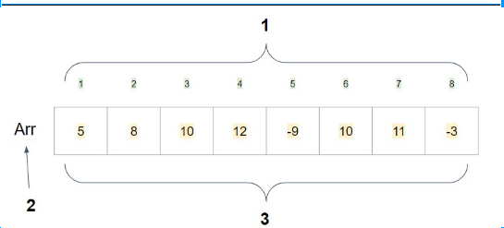

| 1с | А. Элементы массива |
| --- | --- |
| 2b | B. Название массива |
| 3a | C. Номера (индексы) элементов массива |

1. Выберите описание, которое характеризует Сортировку пузырьком (Bubble sorting):

b. Последовательно сравниваются значения соседних элементов и меняются местами элементы, если предыдущий больше последующего. Таким образом элементы с большим значением оказываются в конце списка, а с меньшим в начале.

1. Алгоритмизация – это…
2. процесс разработки алгоритма для решения какой-либо задачи
3. Выберите то, что НЕ является характеристикой алгоритма:Может быть двусмысленным
4. Какого алгоритма НЕ существует?

Наглый алгоритм

1. Посмотрите на картинку и выберите определение для каждого элемента блок-схемы:

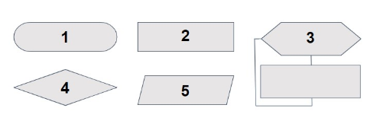

| 1 B | 1. операционный блок |
| --- | --- |
| 2 A | 1. начало (конец) алгоритма |
| 3 C | 1. цикл с параметром |
| 4 D | 1. логический (условный) блок |
| 5 E | 1. блок ввода/вывода |

1. Вам дан алгоритм покупки продуктов в текстовом виде, расставьте операции, написанные на псевдокоде в правильном порядке.

| 1 A | 1. READ buy products |
| --- | --- |
| 2 B | 1. START |
| 3 D | 1. END |
| 4 C | 1. WHILE (all products bought) buy products |